Тестовое задание

1. Компиляция PostgreSQL 15 в Linux:

* + Загружен исходный код PostgreSQL 15:

wget https://ftp.postgresql.org/pub/source/v15.0/postgresql-15.0.tar.gz

tar -xzf postgresql-15.0.tar.gz

cd postgresql-15.0

* Настройка сборки

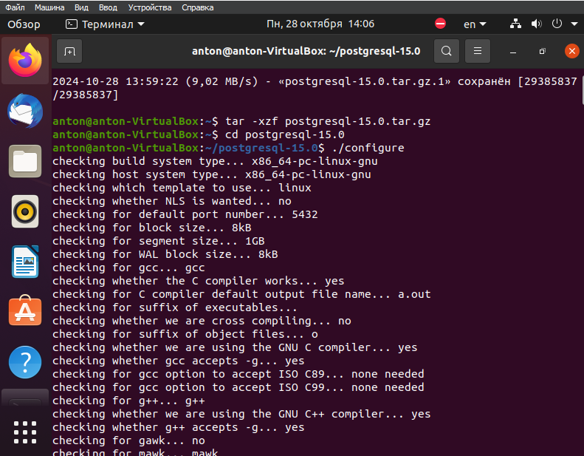

1.2 Сборка PostgreSQL 15 в Linux:

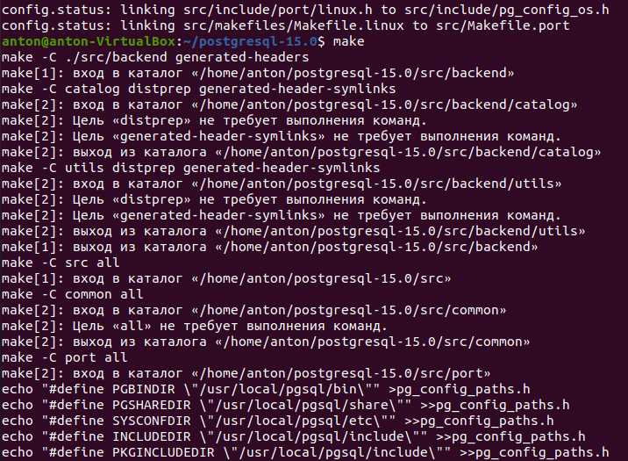

1.3 Установка Postgresql:

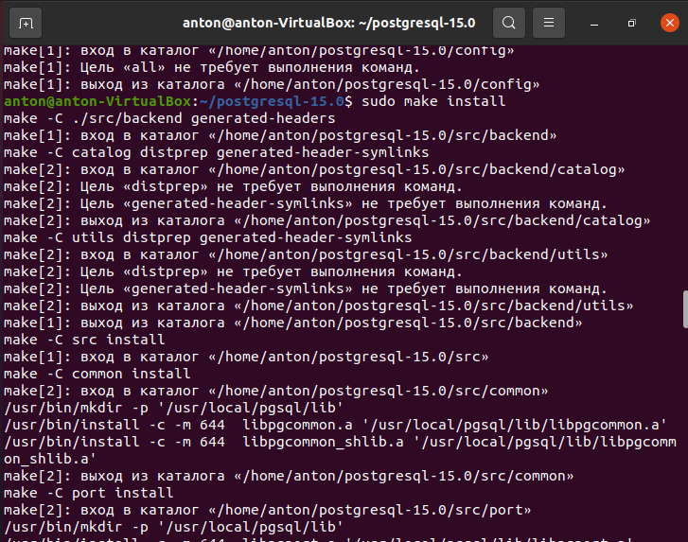

2.Регрессионное тестирование исходного кода при помощи команды make check:

Тесты прошли успешно, что подтвердило правильность компиляции и установки.

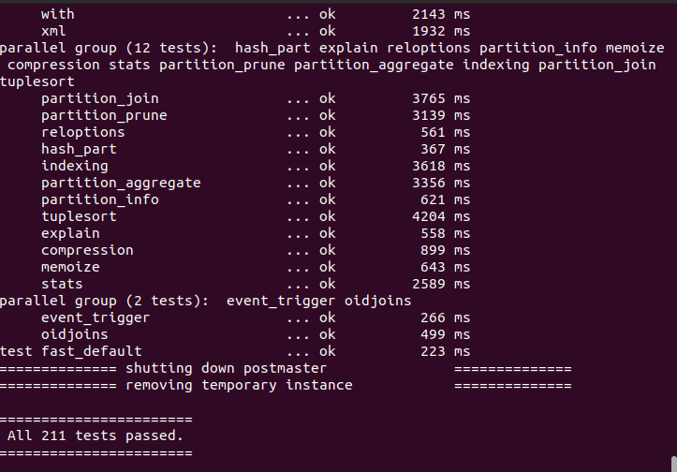

3. Изменение конфигурации тестового окружения

Запустил тесты с указанными параметрами:

PGOPTIONS="--statement_timeout=500 --work_mem=64kB" make check

--statement_timeout=500 — устанавливает максимальное время для выполнения запросов в 500 миллисекунд.

--work_mem=64kB — ограничивает память, выделенную для операций сортировки и хеширования, до 64 килобайт.

Результаты тестов:

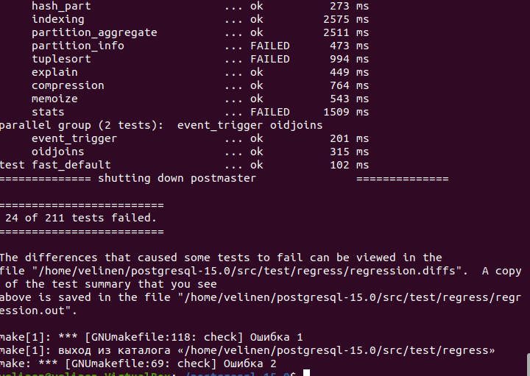

4. Диагностика проблемы

Ошибка:

Некоторые тесты не прошли из-за ограничений на время выполнения запросов (statement_timeout=500) и памяти для операций сортировки (work_mem=64kB).

• Сбой был вызван тестами, которые требовали больше времени или памяти для успешного выполнения.

Сообщения об ошибках в regression.diffs:

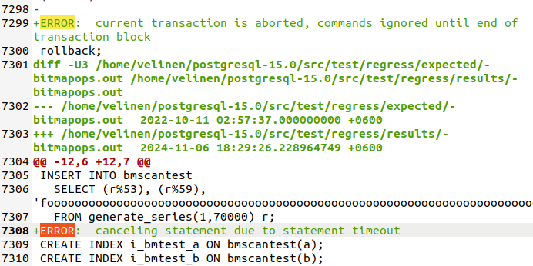

Рекомендации:

• Увеличить параметры statement_timeout и work_mem для успешного прохождения тестов.

5. Падение сервера с правами суперпользователя

Для выполнения этой части задания был выполнен следующий SQL-запрос с правами суперпользователя:

SELECT pg_terminate_backend(pg_stat_activity.pid)

FROM pg_stat_activity

WHERE pg_stat_activity.datname = 'postgres';

Этот запрос попытался завершить все активные соединения с базой данных postgres, что привело к падению сервера.

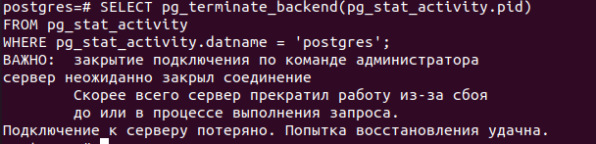

6. Диагностика проблемы

После выполнения команды сервер прекратил работу и переподключился.

Проверены логи PostgreSQL:

sudo less /var/log/postgresql/postgresql-15-main.log

В логах были зафиксированы следующие сообщения:

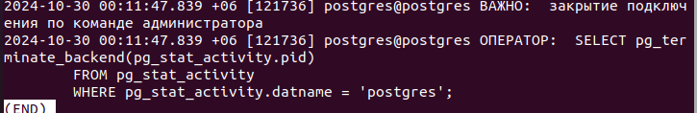Рекомендации по исправлению:

• Необходимо убедиться, что сервер PostgreSQL настроен на восстановление после сбоя и, при необходимости, пересоздать закрытые соединения и ограничить использование команды pg_terminate_backend без необходимости, так как это может привести к недоступности сервера.